**Détermination de la courbe du capteur PGO, utilisé pour la prise de pression sur les cylindres.**

* 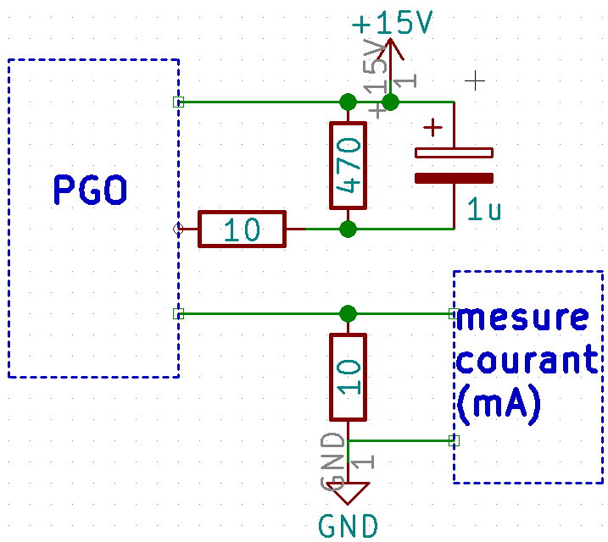Equation théorique(selon abaque) :
  + **Pression = (courant-4)*12.5**
* Equation déterminée(selon mesure) :
  + **Pression = (courant -7.356)*12.42**